附件
市医保中心“网上预约+线上办事”
操作指引

一、“线上办事”途径
（一）广东政务服务网
登录广东政务服务网（http://www.gdzwfw.gov.cn/）,直接输入事项名称进行检索(如：生育津贴支付)，或选择“广州市——市医保局”路径进入广州市医保局政务服务事项办理页面，点击“立即办理”，根据业务提示填报和上传资料完成办理。
（二）穗好办APP
登录穗好办APP，直接输入事项名称进行检索(如：生育津贴支付)，或通过选择“办事——医保”路径，即可点击相关事项进行办理。
二、“网上预约”途径
（一）越秀、海珠、荔湾、天河、白云、黄埔、花都、南沙、从化区：广东政务服务网（http://www.gdzwfw.gov.cn/）。
（二）番禺区：“番禺政务”微信公众号。
（三）增城区：“增城政务”微信公众号。
注：服务大厅现场办事推行“单位业务预约办理为主”、“个人业务预约优先办理”、“非预约办事大厅提供自助服务自助线上办理”。
老年办事群体（60周岁以上）、残疾人员、现役军人等特殊人群提供现场免预约办理。
三、“网上预约”操作指引
（一）越秀、海珠、荔湾、天河、白云、黄埔、花都、南沙、从化分中心预约指引。
1.登录广东省政务服务网：http://www.gdzwfw.gov.cn/。
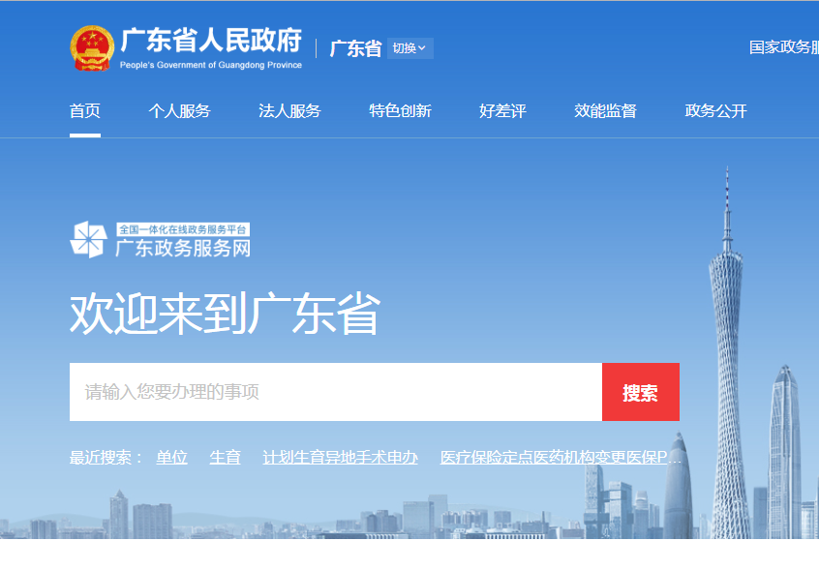
2.通过路径“广州市——市医保局”选择需要办理的服务事项，进入办事指南界面，点击“点击预约”按钮。
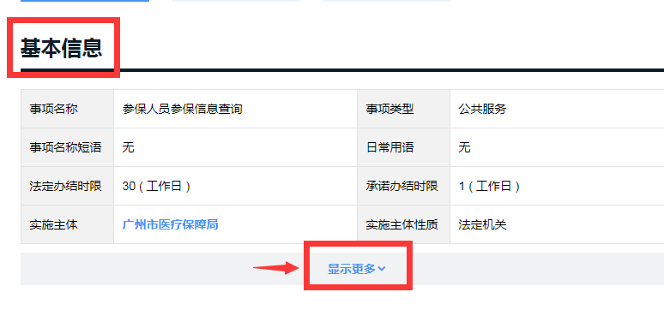

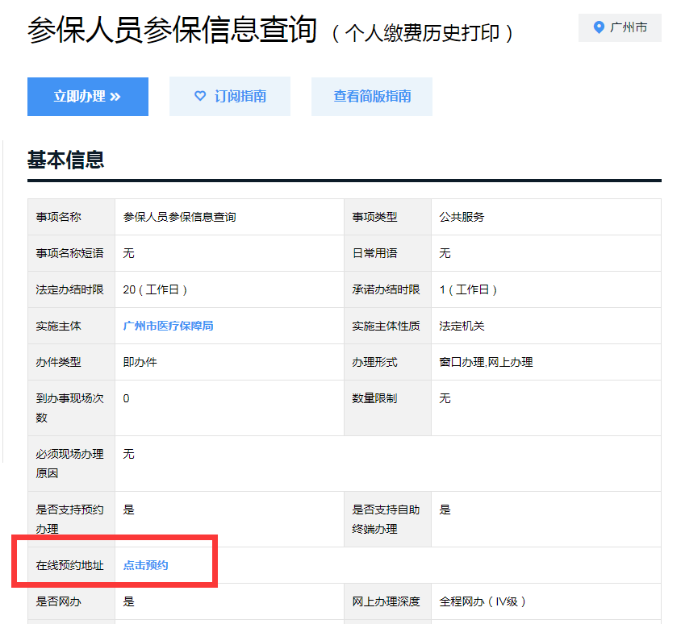

“点击预约”后，系统会出现以下两种界面的其中一种。
（1）勾选阅读须知并进入下一步操作。
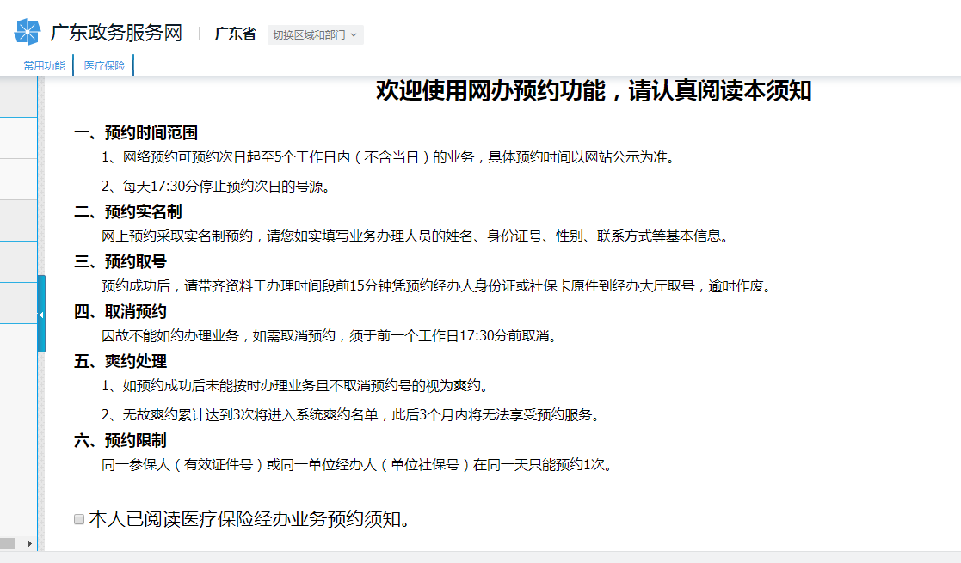
（2）选择“医疗保险”——“医疗保险经办业务预约”，出现上述界面（1），并进行操作。

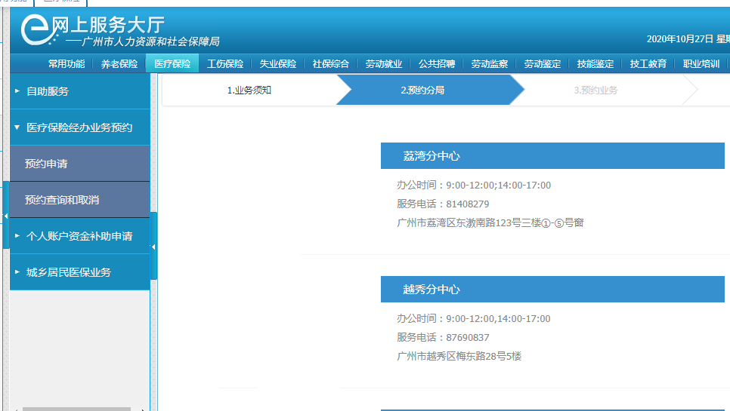

3.选择预约分中心。

4、选择预约业务。

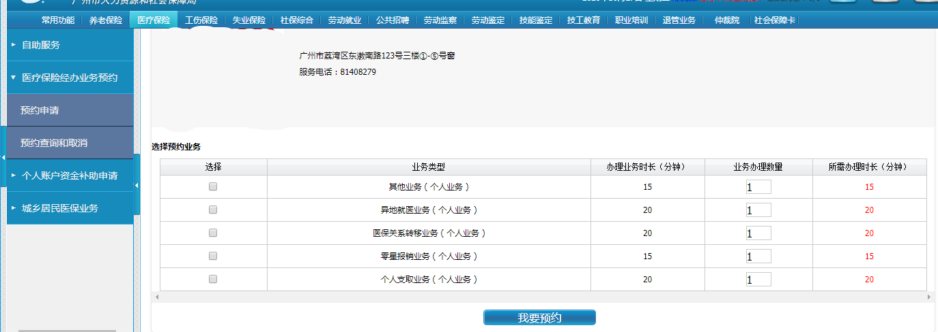

5.提交预约：按提示录入身份证、手机号码等信息后，点击“提交预约”进行提交，提示“预约成功”，并生成回执，参保人可自行打印。
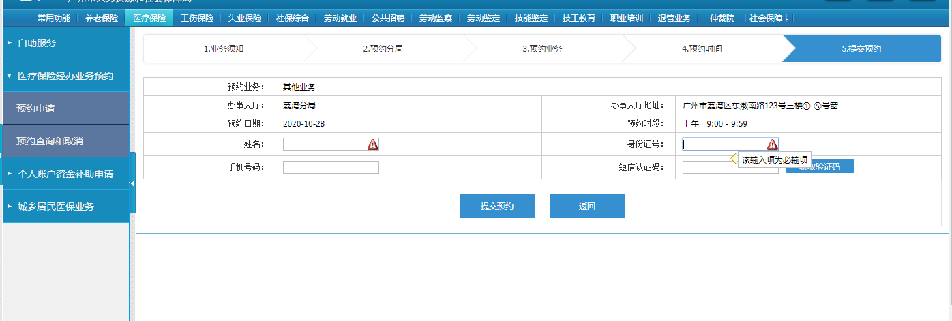
6. 预约完成后，可在子菜单“预约查询和取消”中，对预约进行取消和查看回执操作。
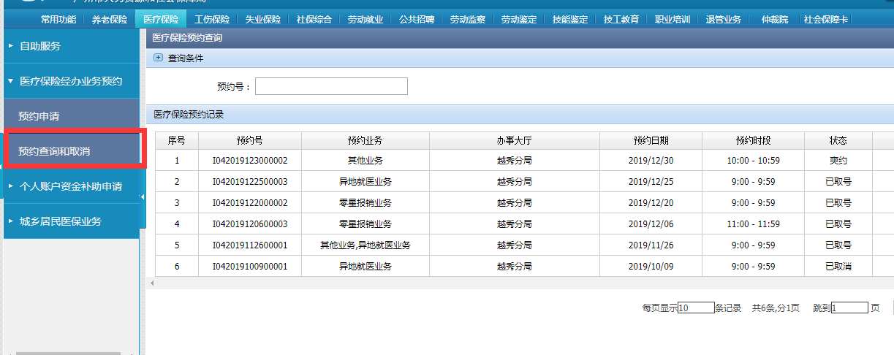
7.现场取号。申请人于预约时间段内到服务大厅，使用身份证通过叫号机刷卡取号（如预约9-10点办事，可于8:45-10:15之间取号）。

（二）番禺分中心预约指引
1.微信公众号
（1）关注“番禺政务”微信公众号（panyuzw），点击底部“网上办事”，在弹出框中点击“网上预约”。
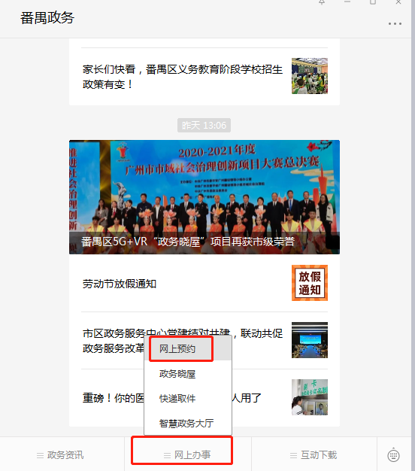
（2）点击“我要预约”。
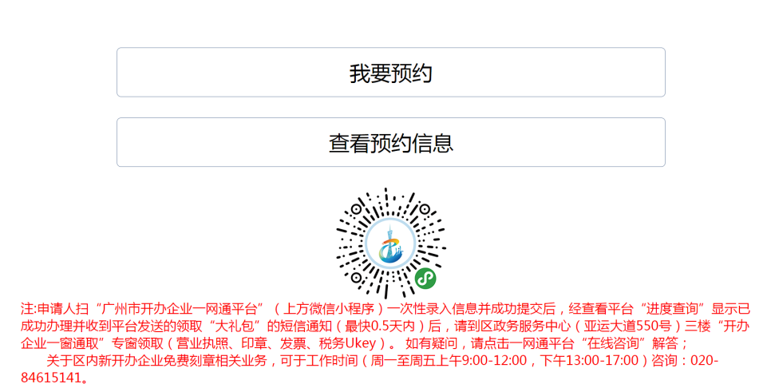
（3）在进入“在线预约”界面并身份认证后，选择“专业大厅——医保服务大厅——广州市医疗保险服务中心番禺分中心——医保综合业务办理”。
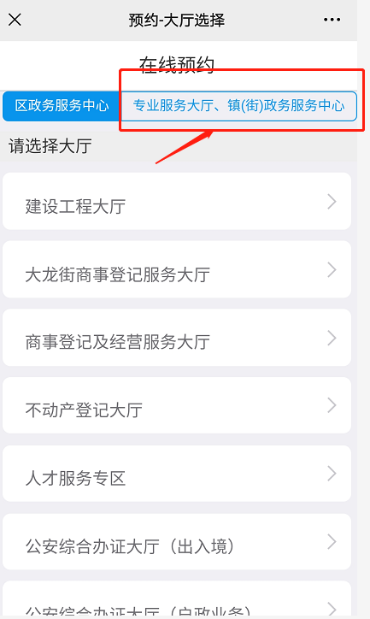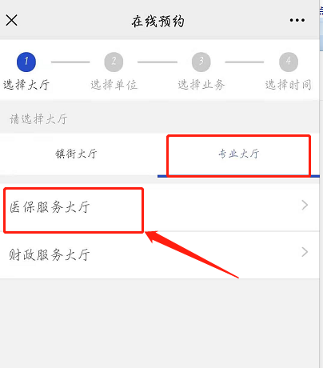
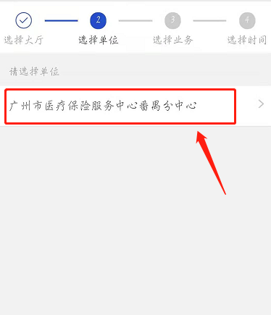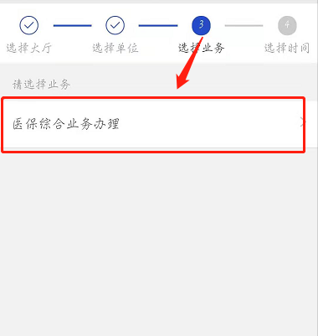
（4）现场取号。申请人请于预约时间段前15分钟内到达番禺分中心服务大厅，向大厅分流岗工作人员领取预约号（请提供预约申请时登记的身份证或社保卡）。
2.直接扫码：通过手机直接扫描下方二维码进入业务预约界面。

3.预约的查看与取消。
预约完成后，可在“番禺政务”微信公众号的“网上预约”界面中，点击“查看预约信息”进入“预约查询”界面：
进入“预约查询”界面后，点击“镇（街）及专业大厅事项预约查询请点这里”栏，跳转页面后，输入当时预约填报的手机号，获取验证码后，可查看历史预约情况，对需取消的预约业务，点击当条数据按“取消”键。

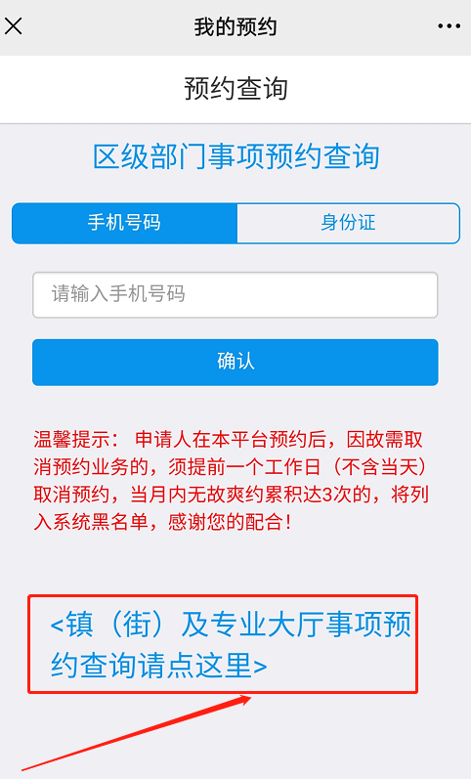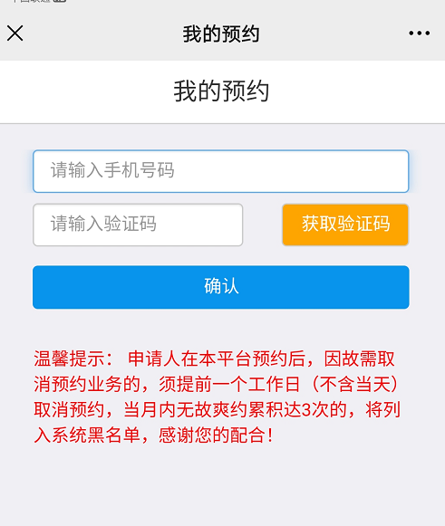

（三）增城分中心预约指引
1.手机关注“增城政务”微信公众号，或直接搜索“增城政务”小程序
2.进入公众号，点击“办事”按钮进入小程序，点击“我要预约”
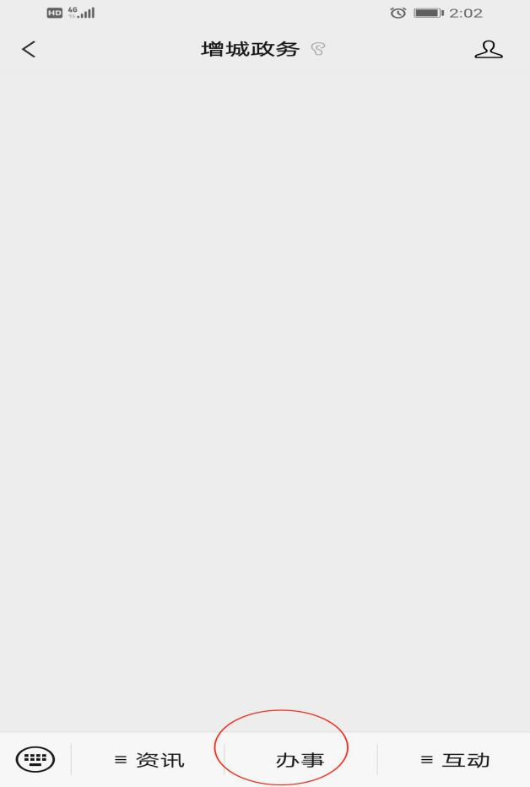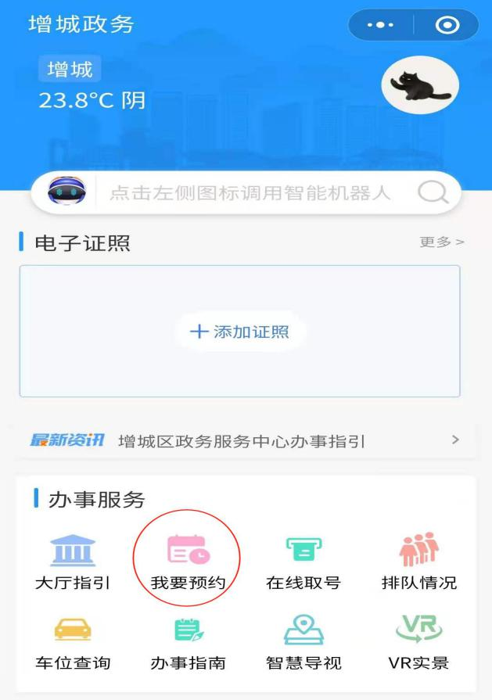
3.首次预约需要进行登录验证
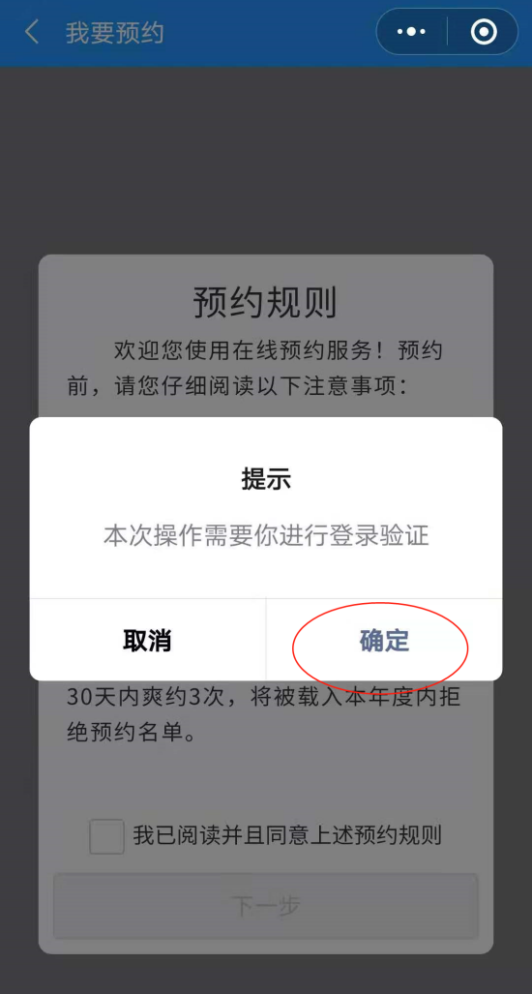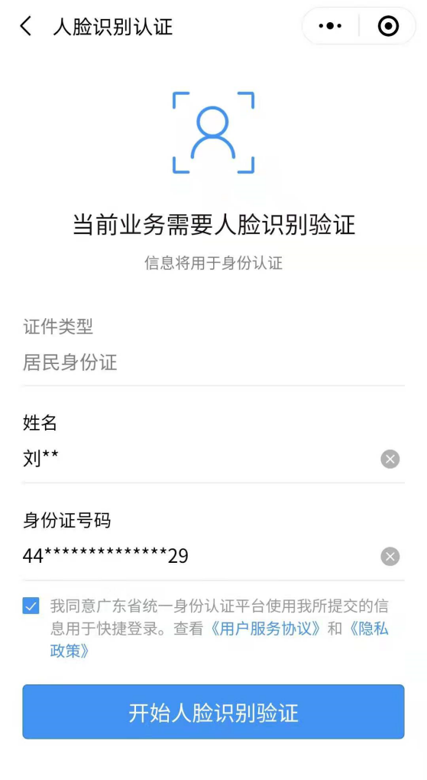
4.选择预约部门：广州市医疗保险服务中心增城分中心
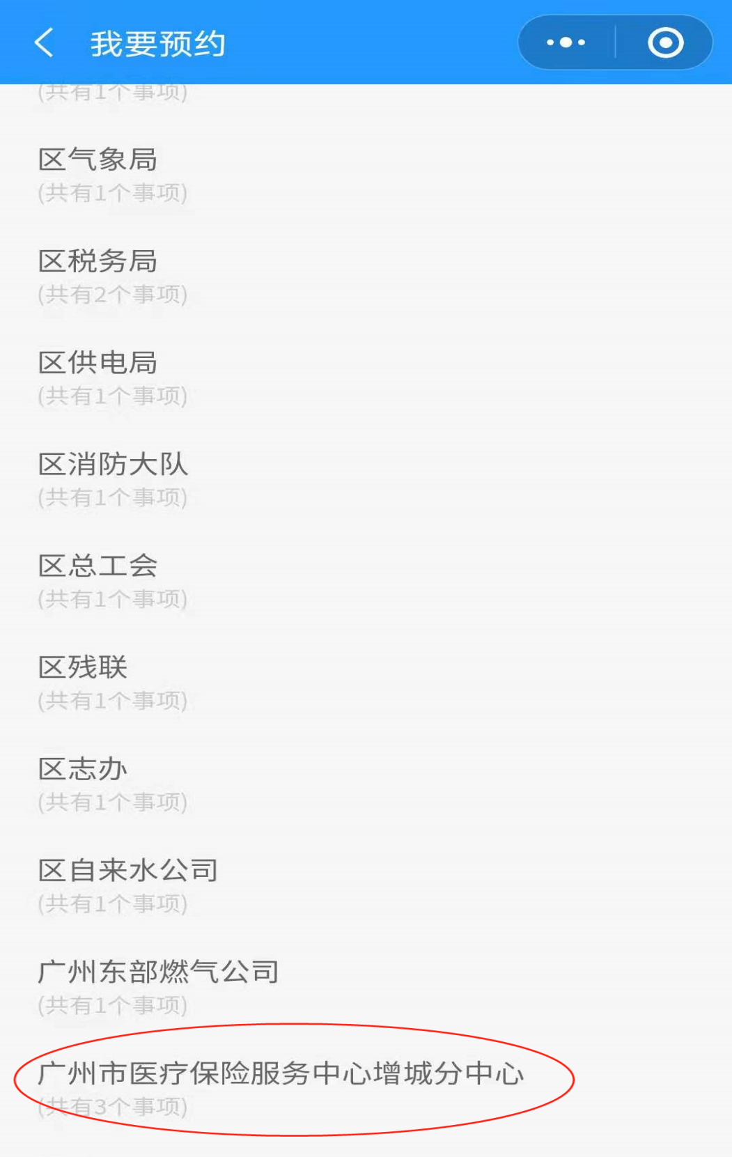
5.选择要预约的业务、时间，然后点击“确认预约”
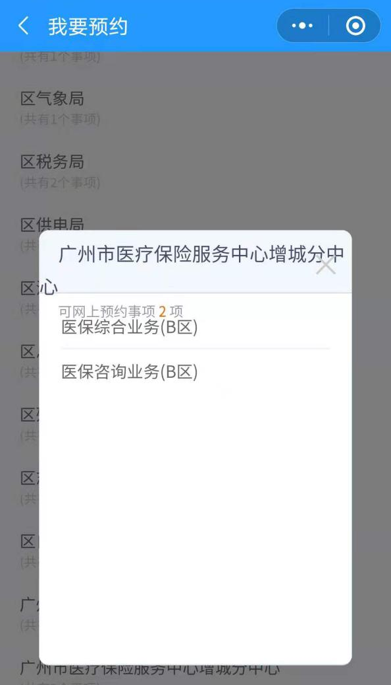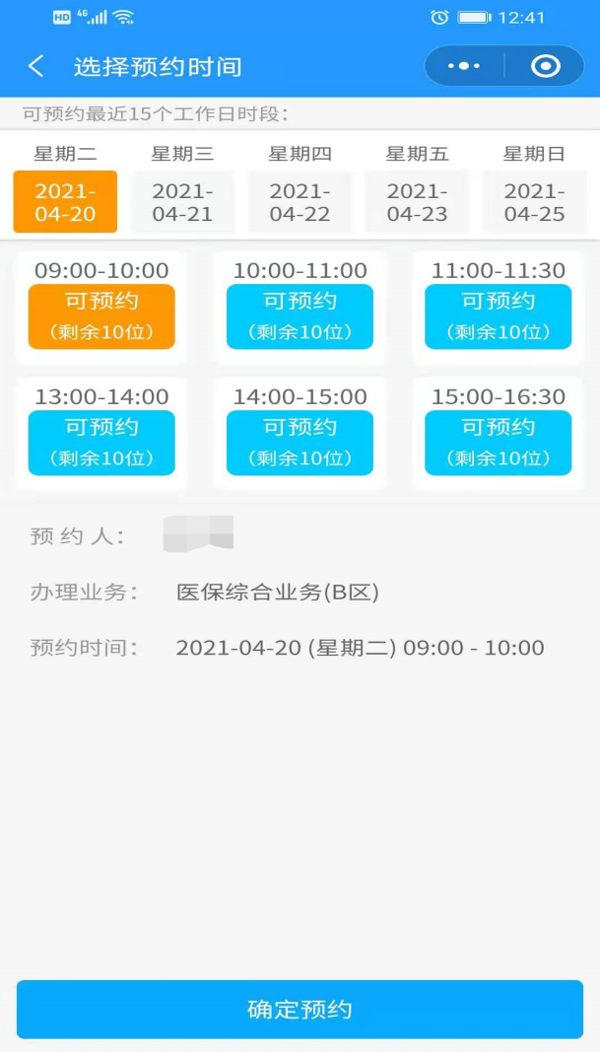

公开方式：主动公开

